Perancangan Sistem Koperasi Simpan Pinjam
Berbasis Client Server
(Studi Kasus: Kantor Pos Cirebon)

Okky Budhi Prakoso
Program Studi Teknik Informatika Fakultas Teknologi Informasi dan Elektro
Universitas Teknologi Yogyakarta
Jl.Ringroad Utara Jombor Sleman Yogyakarta
E-mail: oxxycr9@gmail.com

ABSTRAK

Kantor Pos Cirebon saat ini merupakan sebuah badan usaha milik Negara (BUMN) indonesia yang bergerak dibidang jasa layanan pos. Bentuk badan usaha Pos Indonesia merupakan perseroan terbatas yang diberi subsidi menjadi agen pemerintah untuk memberikan pelayanan sosial jasa pos kepada pemerintah dan masyarakat.Di instansi tersebut terdapat koperasi simpan pinjam yang di sediakan untuk kebutuhan pegawainya,pencatatan yang dilakukan masih menggunakan Microsoft Excel . Aplikasi ini dibangun dengan data-data dan metode perancangan, metode pengumpulan data dengan cara observasi dan wawancara agar mendapatkan data yang akurat, serta perancangan sistem menggunakan ERD ( Entity Relational Diagram ) dan DFD ( Data Flow Diagram) bahasa pemrograman yang digunakan yaitu C# dan SQL Server 2008 sebagai basis datanya, dengan aplikasi pembuatan aplikasi menggunakan Microsoft Visual Studio 2010 Profesional , dan laporannya menggunakan Crystalreport. Hasil dari penelitian ini dibuat untuk mempermudah pencatatan data anggota yang telah melakukan transaksi berbasis client server dimana bagian komputer diruangan sebagai server dan laptop yang digunakan petugas sebagai client, terdapat fitur fitur yang dapat digunakan seperti menu file, menu master yang dapat digunakan untuk menginputkan data petugas dan anggota, menu transaksi yang menghitung proses transaksi pada koperasi ini dan menu laporan yang berfungsi sebagai mana mestinya agar saat data di cari dan dibutuhkan data tersebut akurat. Oleh karena itu melalui sistem koperasi simpan pinjam berbasis client server ini diharapkan dapat mempermudah dan mempercepat proses pencatatan transaksi.
Kata Kunci :Client Server,Koperasi,Transaksi.

1. PENDAHULUAN
- Latar Belakang
PT.Pos Indonesia saat ini merupakan sebuah badan usaha milik Negara (BUMN) indonesia yang bergerak dibidang jasa layanan pos. Di instansi tersebut terdapat koperasi simpan pinjam yang di sediakan untuk kebutuhan pegawainya.
Proses pencatatan transaksi koperasi tersebut masih menggunakan tools Microsoft Excel. Masalah yang sering terjadi pada saat melakukan pendataan dan perhitungan pembayaran pinjaman pengelola koperasi kesulitan dikarenakan jumlah nasabah yang cukup banyak, Dari permasalahan diatas, pelayanan menjadi tidak maksimal. Salah satu solusinya dengan membuat sistem aplikasi berbasis client server agar sinkron dengan database untuk mencatat semua data transaksi anggota pada koperasi kantor pos. Alasan memilih aplikasi dekstop dan berbasis client server karena sesuai dengan permintaan dari instansi. Dengan adanya sistem ini, maka pengelola akan lebih dipermudah dalam melakukan proses perhitungan dan pencatatan transaksi.

1.2 Rumusan Masalah
Berdasarkan latar belakang masalah yang telah diuraikan diatas, maka dapat diambil suatu rumusan masalah sebagai berikut :
a. Bagaimana merancang sistem yang mampu melakukan perhitungan dan pencatatan transaksi yang efektif dan efisien pada koperasi tersebut?
b. Apakah sistem yang diusulkan dapat memberi informasi laporan Seluruh Transaksi Laporan perbulan dengan akurat?

  - Batasan Masalah
Untuk Mempermudah agar masalah lebih terarah dan jelas, maka Batasan masalah yang dibuat sebagai berikut :
- Sistem yang dibangun digunakan sebagai sistem yang mampu melakukan backup data dan perhitungan transaksi yang efektif dan efisien.
- Sistem ini berisi tentang data Simpanan, Pengambilan, simpanan, Piutang anggota, angsuran, pelunasan piutang.
- Sistem ini hanya bisa diakses oleh admin dan ketua koperasi.
- Sistem ini dapat membuat laporan perbulan.

2. LANDASAN TEORI
- Sistem
Menurut Kristanto, A., (2008), sistem merupakan kumpulan elemen-elemen yang saling terkait dan bekerjasama untuk memroses masukan (input) yang ditujukan kepada sistem dan mengolah masukan tersebut sampai menghasilkan keluaran (output).

- Koperasi Simpan Pinjam
Menurut Sitio, A. dan Tamba, H., (2001), Koperasi merupakan organisasi swasta, yang dibentuk secara sukarela oleh orang-orang yang mempunyai persamaan kepentingan dengan maksudmengurusi kepentingan para anggotanya serta menciptakan keuntungan timbal balik bagi anggota koperasi maupun perusahaan koperasi.

- Client Server
Menurut Husada, N. dan Wangdra, Y., (2016), Client-server adalah suatu bentuk arsitektur disebuah sistem, Dimana client Merupakan perangkat yang menerima dan menjalankan aplikasi sedangkan server merupakan perangkat yang bertindak sebagai pengelola aplikasi, data, dan keamanannya.

- Entity Relationship Diagram
Menurut Silberschatz, A. dkk. (2011), Entitas-hubungan (E-R) model data dikembangkan untuk memfasilitasi desain database dengan memungkinkan spesifikasi skema perusahaan yang mewakili struktur logis keseluruhan database.

Tabel 1 Entity Relationship Diagram
Simbol | Keterangan
Tabel 2  Entitas | Mewakili Entitas
Atribut | Mewakili atribut
Relasi | Mewakili Relasi
 | Menghubungkan Atribut Dengan Kumpulan Entitas
Sumber:(Husada, N. dan Wangdra, Y., 2016)

- Data Flow Diagram
Menurut Husada, N. dan Wangdra, Y., (2016), Data Flow Diagram (DFD) merupakan suatu diagram yang menggunakan notasi- notasi untuk menggambarkan arus data dari sistem yang penggunaannya sangat membantu untuk memahami secara logika tersturktur dan jelas.

              - Entitas Eksternal
Entitas eksternal merupakan entitas yang memisahkan suatu sistem dengan lingkungan lainnya. Dapat disimbolkan dengan persegi panjang yang ada pada gambar 1.
Gambar 1 Entitas Eksternal
              - Proses
Proses merupakan suatu kegiatan yang dilakukan oleh system dan di transformasi dari input menjadi output. Proses dapat disimbolkan dengan lingkaran yang ada pada gambar 2.
Gambar 2 Simbol Proses
              - Penyimpanan Data
Penyimpanan data adalah suatu pemodelan untuk menyimpan data. Data dapat disimpan dan diambil dalam bentuk magnetik. Peyimpanan data dapat disimbolkan dengan gambar yang ditunjukkan pada gambar 3.

Gambar 3 Penyimpanan Data
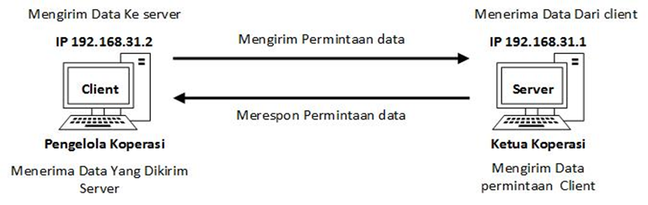
              - Arus Data
Menghubungkan antara data dan proses. Arus data dapat disimbolkan dengan garis anak panah yang ditunjukan pada gambar 4.
Gambar 5 Arus Data
Gambar 4 Desain Arsitektur Client Server

3. METODOLOGI PENELITIAN
3.1 Pengumpulan Data
Pengumpulan data dilakukan untuk memperoleh hasil yang akurat dan valid secara maksimal. Metode pengumpulan data yang digunakan dalam penelitian ini adalah sebagai berikut :
a. Observasi
Melakukan pengamatan pada koperasi simpan pinjam,pengamatan ini dilakukan dengan cara mengamati aktivitas-aktivitas transaksi yang sedang berjalan dan data-data yang diperlukan untuk memenuhi kebutuhan sistem yang akan dibuat.
b.Wawancara
Metode pengumpulan data yang dilakukan melalui Tanya jawab yang diajukan secara langsung kepada pegelola koperasi untuk mendapatkan data transaksi simpanan, pengambilan simpanan, piutang, angsuran, dan pelunasan yang selama ini sudah dilakukan oleh anggota dengan sistem terdahulu.
c.Literatur
Literatur dilakukan dengan mengambil data dari buku, jurnal, maupun artikel mengenai teori dan langkah-langkah dalam pembuatan aplikasi.

3.2 Analisis dan Perancangan
Pada tahap ini adalah tahap yang menspesifikasikan bagaimana sistem dapat memenuhi kebutuhan pengguna. Untuk dapat memenuhi kebutuhan pengguna, sistem ini akan memerlukan beberapa tahap desain seperti desain basis data,desian sistem dan desain interface. Berikut ini akan diberikan perincian tentang desain yang akan dibuat adalah sebagai berikut :
- Desain Sistem
Sistem ini menggunakan dua buah PC yang saling berhubungan , dimana PC satu (Pegelola Koperasi) denga nip 192.168.31.2 sebagai Client yang bisa menyimpan data master dan data transaksi pada database server dan PC dua (Ketua Koperasi) dengan ip 192.168.31.1 sebagai Server yang menerima permintaan data yang dikirim Client.

- Desain Basis Data
Sistem ini menggunakan 13 tabel yang saling berelasi satu sama lain,diantaranya :
- Petugas
- Anggota
- Simpanan Pokok
- Detail Simpanan Pokok
- Simpanan Sukarela
- Detail Simpanan Sukarela
- Pengambilan Simpanan Pokok
- Detail Pengambilan Simpanan Pokok
- Pengambilan Simpanan Sukarela
- Detail Pengambilan Simpanan Sukarela
- Piutang
- Angsuran
- Pelunasan Piutang
- Desain Interface
Desain Interface dilakukan sesederhana mungkin tetapi tidak menghilangkan unsure-unsur penting dalam menyampaikan informasi. Selain unsure tersebut juga terdapat aktivitas sistem yaitu input, proses, output.
- Desain Input
Input dalam sistem yaitu :
- Input Anggota
- Input Petugas
- Desain Proses
Proses yang ada pada koperasi simpan pinjam ini :
1) Transaksi Simpanan Pokok
2) Transaksi Simpanan Sukarela
3) Transaksi Piutang
4) Transaksi Angsuran
5) Transaksi Pelunasan Piutang
- Desain Output
Output sistem berupa laporan setiap bulan dan nota pembayaran angsuran piutang dan pelunasan setiap anggota yang melakukan transaksi.

4. HASIL DAN PEMBAHASAN
4.1 Analisa
Analisa masalah berisi penguraian masalah yang terjadi dengan maksud mengidentifikasi permasalahan yang ada pada transaksi simpanan, pengambilan simpanan, piutang, angsuran, dan pelunasan piutang. Maka yang akan dibahas pada bab ini adalah sistem koperasi simpan pinjam berbasis client server menggunakan Microsoft visual studio 2010 dan menggunakan database sqlserver 2008, dimana kabel UTP sebagai penghubung antara bagian ketua sebagai server dan pengelola koperasi sebagai client.
Untuk menganalis membutuhkan kebutuhan fungsional dan non fungsional sebagai berikut :
1. Kebutuhan Fungsional
Kebutuhan fungsional berisi proses dan informasi yang dapat dilakukan dan dihasilkan oleh sistem baru dapat dijelaskan pada Tabel 2.
Tabel 2 Kebutuhan Fungsional
Sistem dan User | Deskripsi
Sistem | - Sistem harus dapat mengolah data inputan dari data Petugas dan anggota dengan benar  - Sistem harus dapat mengentri data transaksi Simpanan ,pengambilan simpanan,piutang,pelunasan.  - Sistem harus dapat menginput, mengubah dan menghapus anggota,petugas.  - Sistem harus dapat mengolah dan menyimpan data dan menyajikan data atau informasi dengan akurat dan tepat  - Sistem dapat mengolah informasi yang ada menjadi laporan  - Sistem harus sinkron antara komputer server dan komputer client
User Ketua (Server) | - User dapat melihat laporan transaksi simpanan, pengambilan simpanan, piutang, dan pelunasan
User Pengelola Koperasi  (Client) | - User dapat mengentri data anggota, transaksi simpanan, pengambilan simpanan, piutang, pelunasan  - User dapat melihat laporan transaksi simpanan, pengambilan simpanan, piutang, pelunasan

2. Kebutuhan non fungsional
Kebutuhan non fungsional ini berisi kebutuhan perangkat keras dan perangkat lunak untuk mengimplementasi sistem koperasi simpan pinjam berbasis client server di kantor pos cirebon dapat dilihat pada Tabel 3.
Tabel 3 Kebutuhan Non Fungsional
Jenis Hardware | Spesifikasi
Tipe Processor | Genuine Intel Core i5-3317U, 1,7 GHz
Ram | 6000 MB
Harddisk | HD 500 GB
Tipe Grafis | NVDIA GeForce 635M
3. Analisis kebutuhan sistem
Analisis kebutuhan merupakan hal penting untuk pembuatan sistem dan sistem menghasilkan beberapa informasi yaitu :
- Dapat mengetahui anggota yang masih aktif menjadi anggota dan tidak aktif menjadi anggota.
- Dapat mengetahui anggota yang sudah membayar dan belum membayar simpanan.
- Dapat mengetahui anggota yang mengambil simpanan dan rincian pengambilan pertahun.
- Dapat mengetahui anggota yang melakukan piutang.
- Dapat mengetahui anggota yang sudah membayar angsuran dan yang belum membayar.
- Dapat mengetahui anggota yang sudah melunasi piutang.
4.2 Perancangan Sistem
Perancangan Sistem yang di buat sesuai dengan metode penelitian yang dilakukan dan menggambarkan alur data menggunakan DFD (data flow diagram), ERD (Entity Relationship Diagram), dan struktur tabel.
- Diagram Jenjang

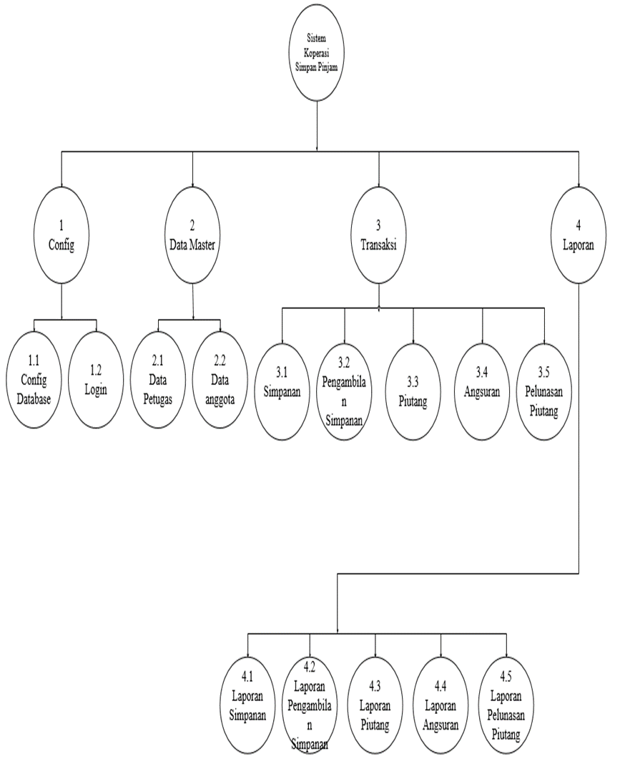
Gambar 6 Diagram Jenjang
- Diagram Konteks
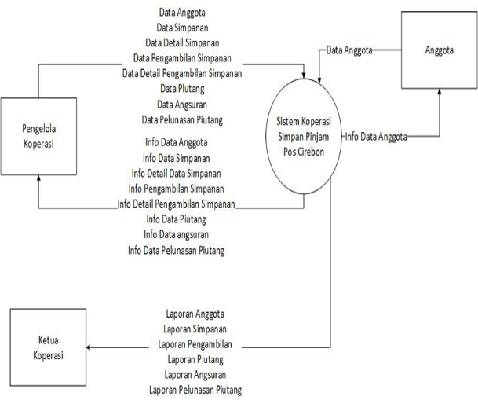
Gambar 7 Diagram Konteks
- DFD Level 1
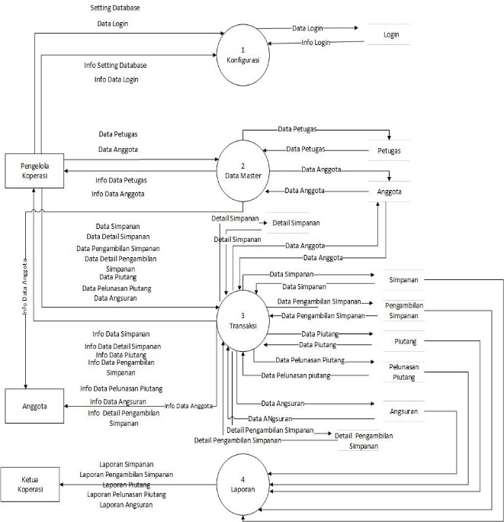
Gambar 8 DFD Level 1
- DFD Level 2 Proses 1
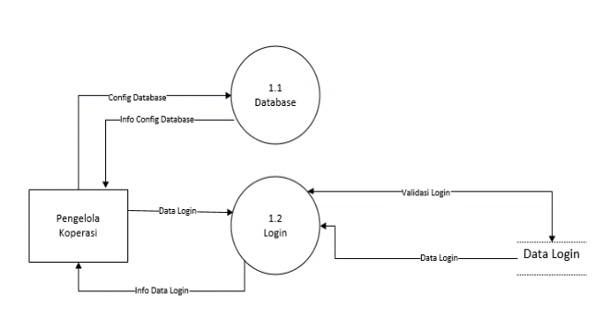
Gambar 9 DFD Level 2 Proses 1
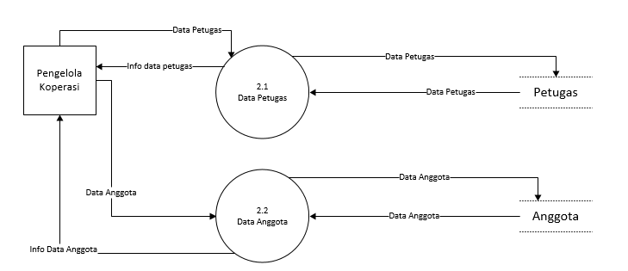
- DFD Level 2 Proses 2
Gambar 10 DFD Level 2 Proses 2

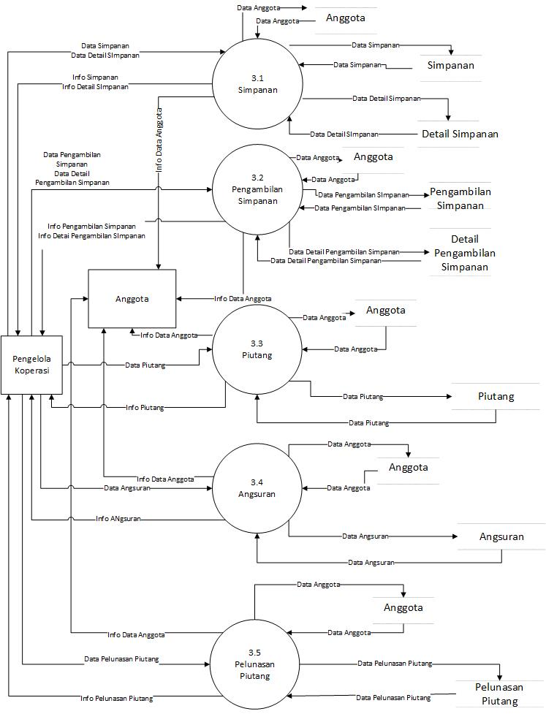
- DFD Level 2 Proses 3
Gambar 11 DFD Level 2 Proses 3

- DFD Level 2 Proses 4
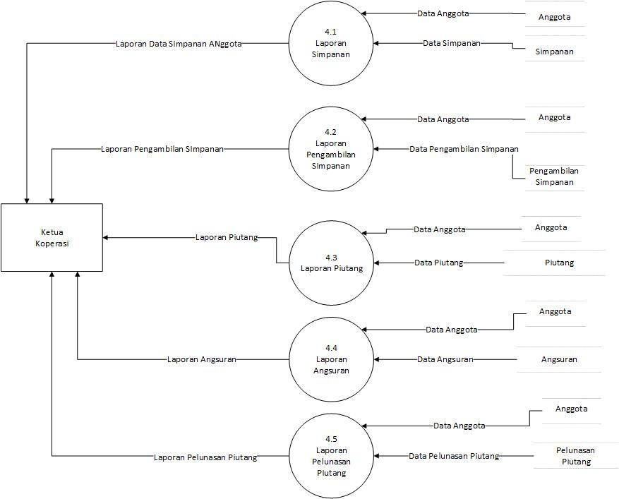
Gambar 12 DFD Level 2 Proses 4

Implementasi Sistem
    - Halaman Login
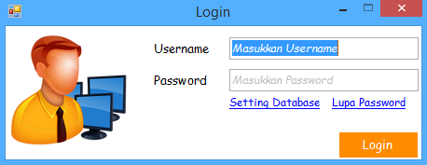
Gambar 13 Halaman Login

    - Halaman Data Anggota
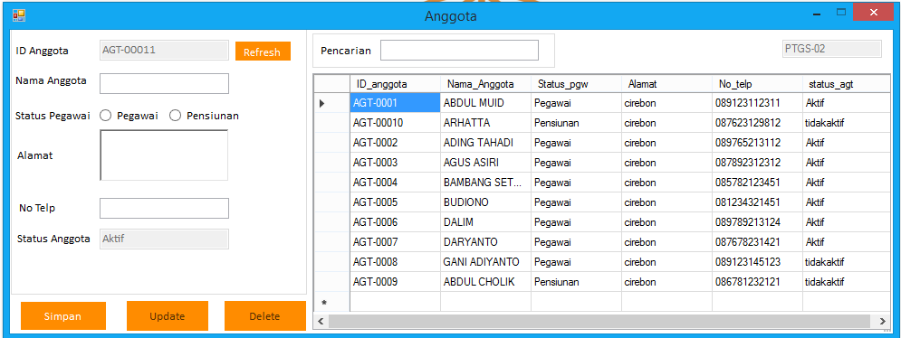
Gambar 14 Halaman Data Anggota
    - Halaman Transaksi Simpanan Pokok
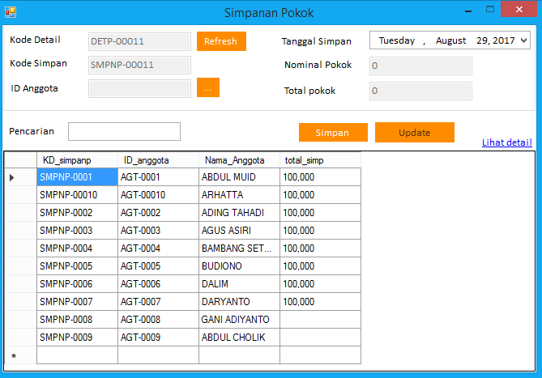
Gambar 15 Halaman Transaksi Simpanan Pokok
    - Halaman Laporan Simpanan Pokok
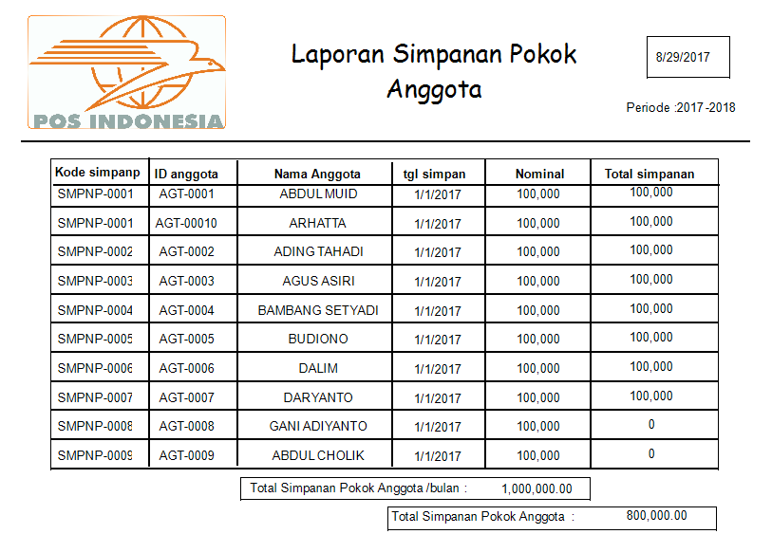
Gambar 16 Halaman Laporan Simpanan Pokok

5. PENUTUP

- Kesimpulan
Berdasarkan pembahasan dan penelitian yang telah dilakukan serta rumusan masalah mengenai bagaimana merancang sistem koperasi simpan pinjam yang efektif dan efisien, Maka dapat diambil kesimpulan sebagai berikut :
- Sistem ini mempermudah pengelola koperasi untuk melakukan pencatatan dan perhitungan data seluruh transaksi yang dilakukan oleh anggota secara efektif dan efisien.
- Sistem Koperasi Simpan Pinjam ini terdapat menu laporan seluruh transaksi anggota perbulan yang mempermudah pengelola dalam melakukan pengecekan Seluruh transaksi yang dilakukan oleh anggota dengan akurat.

- Saran
Adapun saran yang dapat penulis sampaikan dalam Koperasi Simpan Pinjam di Kantor Pos Cirebon ini, aplikasi ini dapat dikembangkan menjadi sistem berbasis website untuk memudahkan anggota dalam melakukan transaksi dan memudahkan pengelola melakukan pencatatan atau pendataan dimana saja.

Daftar pustaka

[1] Husada, N. dan Wangdra, Y., (2016), Pengantar Teknologi Informasi Edisi Revisi, Jakarta: Baouse Media.
[2] Kristanto, A., (2008), Perancangan Sistem Informasi dan Aplikasinya, Yogyakarta: Gaya Media.
[3] Silberschatz, A., Korth, H.F. dan Sudarshan, S., (2011), Database System Concepts, Database Vol. 4 New York: McGraw-Hill.
[4] Sitio, A. dan Tamba, H., (2001), Koperasi Teori dan Praktek, Jakarta: Erlangga..

